## ****Jak a kolik nastavit tlak pro výčep piva?****

**Nastavení výstupní tlaku** z **redukčního ventilu pro točení piva** je jeden z **nejdůležitějších kroků** pro správnou **kvalitu čepovaného piva**. **Správně nastavený tlak** zajistí nejen **komfortní načepování** piva ( rychlost a jednoduchost pro obsluhu ) ale zajistí i **správnou kvalitu a chutnost samotného** piva pro spotřebitele. Neméně **důležité**, je použít **i správný hnací plyn**.

### ****Jaký hnací plyn pro výčep piva?****

|  |  |  |
| --- | --- | --- |
|  | **Výhody** | **Nevýhody** |
| **Biogon® (CO2+N2)** | Spojuje výhody plynů ( CO2+N2 ) |  |
|  | Ochrana piva před zvětráním |  |
|  | Zachovává říz a zvyšuje kvalitu pěny |  |
|  | Podporuje trvanlivost a zabraňuje přesycení |  |
| [**Oxid uhličitý (CO2)**](https://www.svarecikukla.cz/vycepni-plyny/) | Ochrana piva před zvětráním | Náchylnost na přesycení piva při nízké teplotě |
|  | Zabraňuje vzniku infekce a ztrátě řízu | Nadýmání při i po konzumaci piva |
|  | Je přirozenou součástí piva při výrobě |  |

**Špatně nastavený tlak** má za následek velmi **sníženou kvalitu piva** na čepu. **Nízký ani vysoký tlak není správně**. V obou případech musíme pivo čepovat na vícekrát, což je špatný způsob čepování a ztráta času. Opravdu to chce nastavit správně. Je to trošku vyšší dívčí ale na druhou stranu to jde jednoduše a moc času to nezabere. Chce to jen vědět, jak na to.

**Nízký tlak při čepování piva způsobí**: ,,plivání" piva do sklenice při čepování, čímž pivo vypění a ztrácí říz. Pivo pění až při výstupu z kohoutu čepu, nikoli v sudu. Dochází tak k domněnce, že když pivo pění, tak máme vysoký tlak. Což je chybná úvaha. Máme nízký tlak.

**Vysoký tlak při čepování piva způsobí**: pivo je přesycené, přebytečný tlak zbytečně regulujeme reduktorem na kohoutu výčepu.

**Jak, nebo spíš na kolik, nastavit správný tlak pro čepování piva?**

**Správný tlak** se skládá **ze součtu tří veličin**. **Délka a průměr potrubí, výškový rozdíl mezi sudem a výčepem a požadovaným nasycením piva a teplotě piva v sudu**. Níže v tabulkách si najdu svoje hodnoty. Sečtu je dohromady a výsledný výpočet tlaku v bar nastavím na redukčním ventilu.

Vzorec pro výpočet je následující: **Výsledný tlak = PD + PV + PT**

**PD: tlak bar v závislosti na délce a průměru potrubí**

|  |  |  |  |  |  |  |  |  |  |
| --- | --- | --- | --- | --- | --- | --- | --- | --- | --- |
| **Délka** | **2 m** | **4 m** | **6 m** | **8 m** | **10 m** | **12 m** | **14 m** | **16 m** | **18 m** |
| **Průměr 7 mm** | 0,10 | 0,20 | 0,30 | 0,40 | 0,50 | 0,60 | 0,70 | 0,80 | 0,90 |
| **Průměr 10 mm** | 0,04 | 0,07 | 0,10 | 0,13 | 0,16 | 0,20 | 0,23 | 0,26 | 0,30 |
| **Průměr 12 mm** | 0,02 | 0,05 | 0,08 | 0,10 | 0,13 | 0,15 | 0,18 | 0,20 | 0,23 |

**PV: tlak bar v závislosti na výškovém rozdílu dna sudu a výčepu**

|  |  |  |  |  |  |  |  |  |  |
| --- | --- | --- | --- | --- | --- | --- | --- | --- | --- |
| **Metry (m)** | **2** | **3** | **4** | **5** | **6** | **7** | **8** | **9** | **10** |
| **Tlak (bar)** | 0,2 | 0,3 | 0,4 | 0,5 | 0,6 | 0,7 | 0,8 | 0,9 | 1,0 |

**PT: tlak bar v závislosti na přání nasycení piva a jeho teplotě v sudu**

|  |  |  |  |  |  |  |  |  |  |
| --- | --- | --- | --- | --- | --- | --- | --- | --- | --- |
| **Teplota piva °C** | **8** | **9** | **10** | **11** | **12** | **13** | **14** | **15** | **16** |
| **Málo sycené** | 0,55 | 0,60 | 0,65 | 0,70 | 0,75 | 0,80 | 0,90 | 1,00 | 1,05 |
| **Středně sycené** | 0,93 | 1,10 | 1,07 | 1,15 | 1,22 | 1,30 | 1,38 | 1,45 | 1,52 |
| **Hodně sycené** | 1,30 | 1,40 | 1,50 | 1,57 | 1,65 | 1,72 | 1,80 | 1,88 | 1,96 |

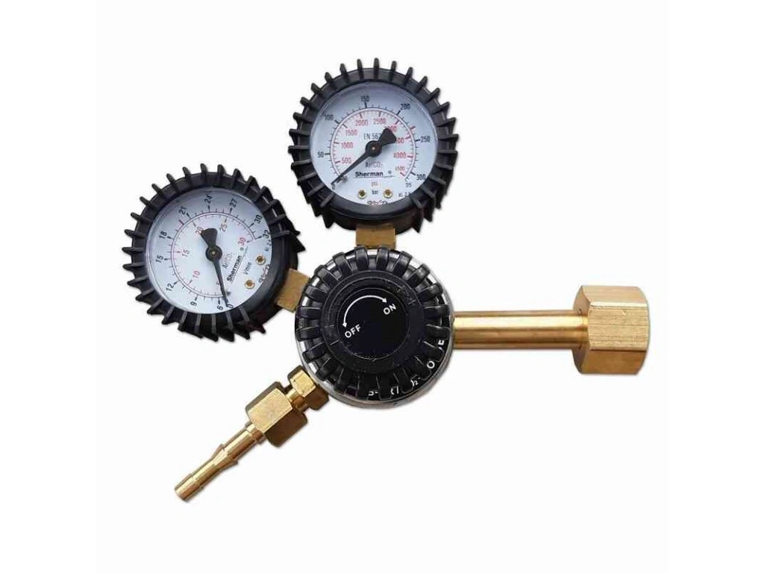

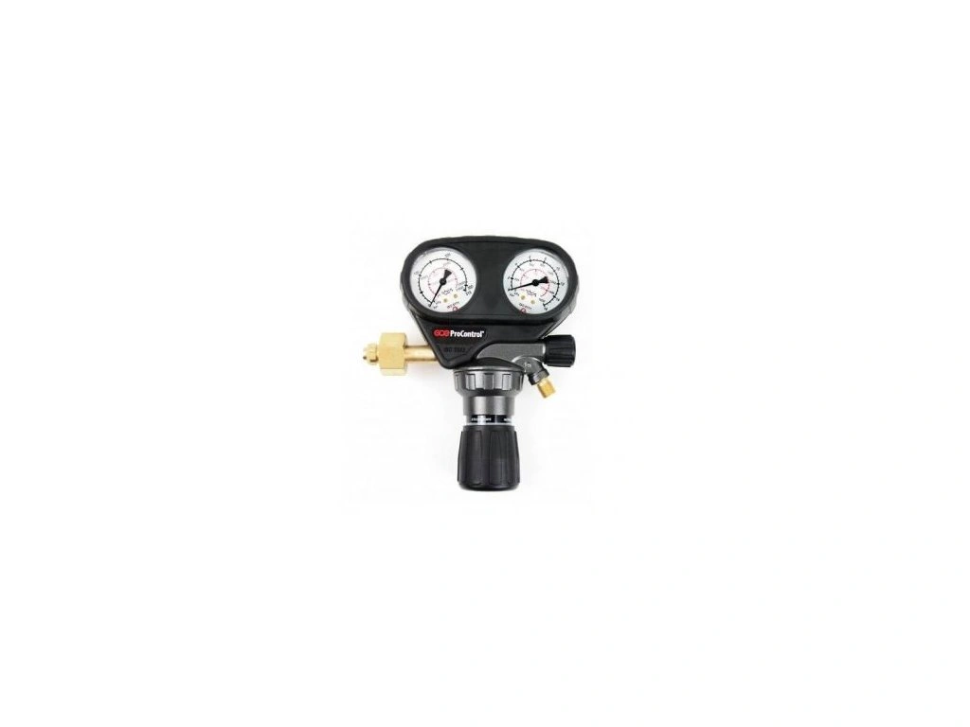

Výrobek je určen pro regulaci přetlaku oxidu uhličitého, dusíku a směsných plynů (pouze inertních) z tlakových lahví, především v potravinářských provozech.

Zásady bezpečného užívání výrobku Výrobek používejte jen pro plyn, pro který je určen. Výrobek i pracoviště udržujte vždy v čistotě. Provádějte pravidelnou kontrolu těsnosti výrobku. Neinstalujte výrobek do prostředí, v němž by byl vystaven působení vody, solí, kyselin a podobných látek, které by vyvolaly jeho korozi. Dojde-li k poškození nebo k provozní poruše výrobku, přestaňte jej používat a vždy ho dopravte k dodavateli. Opravy a výměny smí provádět jen vyškolení pracovníci, proto výrobek nerozebírejte ani neupravujte. Na výrobek nepokládejte žádné předměty. Nepouštějte plyn do výrobku bez předchozího připojení k odběrovému zařízení. Zabraňte tvorbě ledu a zamrzání, aby nedošlo k poškození výrobku (zamrzání je způsobeno vysokým průtokem CO2 ). Zjistíte-li, že došlo k úniku oxidu uhličitého nebo dusíku, opusťte příslušný prostor s tím, že zajistíte jeho vyvětrání. Pro správné posouzení havarijní situace je nutné znát všechny vlastnosti výrobku a rizika jeho použití v praxi. Obsluha musí být proškolena. Při pochybnostech se obraťte na svého dodavatele plynu.

Montáž výrobku Před samotnou instalací výrobku zajistěte plynovou lahev proti převrácení. Než připojíte redukční ventil, krátce otevřete ventil plynové lahve, tím odstraníte případné znečišťující částice. Zkontrolujte, že na vstupní přípojce redukčního ventilu je nasazeno těsnění. Těsnění nesmí být poškozené. Pomocí klíče upevněte redukční ventil k uzavíracímu ventilu plynové lahve tak, aby výstup z redukčního ventilu byl obrácen směrem dolů. Ovladačem redukčního ventilu otáčejte proti směru hodinových ručiček až nadoraz (nastavení na nulu) a zavřete uzavírací ventil (je-li součástí výrobku). K výstupu z redukčního ventilu připojte nízkotlakovou plynovou hadici a přesvědčte se, že všechny součásti jsou bezpečně připojeny. Otevřete ventil plynové lahve a na manometru vysokého tlaku zkontrolujte vstupní tlak. Otevřete uzavírací ventil na výstupu redukčního ventilu (je-li součástí výrobku).

Demontáž výrobku a výměna plynové lahve Zavřete výčepní hlavici. Zavřete ventil na plynové lahvi. Otáčením ovladače nastavte regulační tlak na nulu (0). Po odšroubování připojovací matice sejměte redukční ventil z plynové lahve a uložte jej na bezpečné místo. Vyměňte lahev s plynem. Očistěte výstup uzavíracího ventilu na plynové lahvi a zkontrolujte těsnění. Nasaďte redukční ventil na plynovou lahev. Zkontrolujte zařízení z hlediska těsnosti. Pomocí redukčního ventilu nastavte vhodný tlak. Otevřete výčepní hlavici.